Üyeleriniz arasında bu ayın sağlık ve esenlik konusunu — Kültürel Farkındalık — tanıtmanıza yardımcı olmak için aşağıda sosyal medya kopyaları (görsel seçenekleri ekli) önerilmektedir. Uygun şekilde dahili iletişim platformlarınızda ve kendi LinkedIn hesaplarınız aracılığıyla istediğiniz gibi paylaşabilirsiniz.

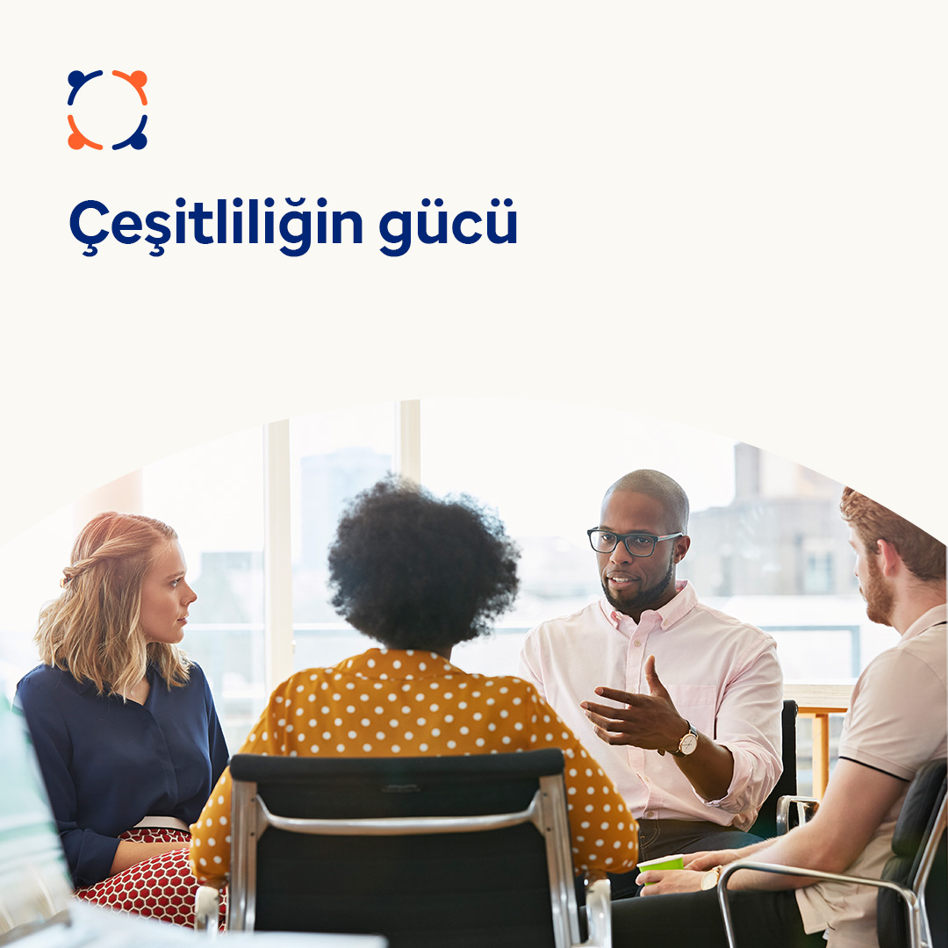 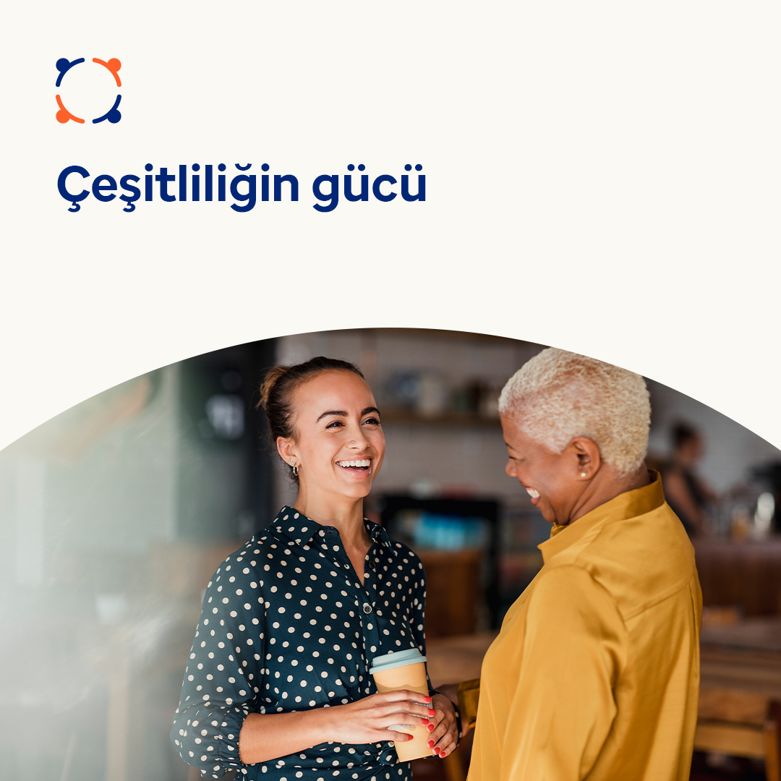 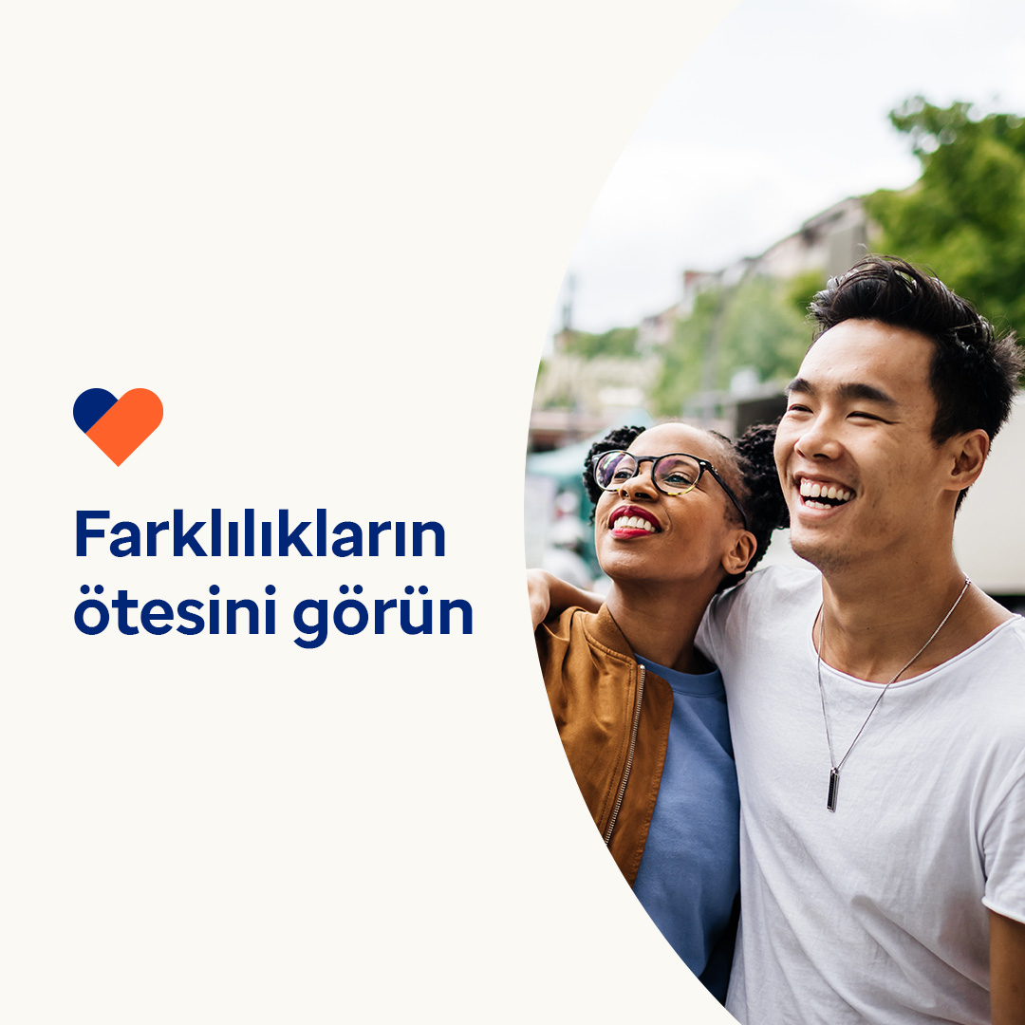

* Giderek daha fazla insan çok kültürlü ortamlarda çalışıyor ve yaşıyor. Bu çeşitlilik, iş yerlerimize, topluluklarımıza ve dünyaya fayda sağlayan yeni fikirler getiriyor. Ancak kişilerarası yanlış anlamalara da yol açabilir. Bu ay, zorlukların üstesinden gelmeye ve çok kültürlülüğün faydalarını kucaklamaya odaklanalım. optumwellbeing.com/newthismonth/tr-TR

#employeehealth #wellbeing

* Farklı bir geçmişe sahip biriyle ilişkiniz var mı? Kültürel farklılıklarınız hakkında konuşmak ve yanlış anlamaların üstesinden gelmek için ipuçları öğrenin. optumwellbeing.com/newthismonth/tr-TR #employeehealth #wellbeing

**LinkedIn'de nasıl yayınlanır:**

* LinkedIn hesabınızı açın
* Yukarıdan tercih edilen metni (bağlantı dahil) seçin. Kopyalayın ve yapıştırın
* Tercih ettiğiniz görseli seçin ve gönderinize ekleyin (görseli sürücünüze kaydedin ve 4. adımdan önce "fotoğraf ekle" öğesini seçin)
* "Yayınla" öğesine tıklayın